时序逻辑电路预习报告

实验内容
广告流水灯
用触发器、组合函数器件和门电路设计一个广告流水灯，该流水灯由 8 个 LED 组成，工作时始终为 1 暗
7 亮，且这一个暗灯循环右移。
(1) 写出设计过程，画出设计的逻辑电路图，按图搭接电路
(2) 将单脉冲加到系统时钟端，静态验证实验电路
(3) 将 TTL 连续脉冲信号加到系统时钟端，用示波器观察并记录时钟脉冲 CP、触发器的输出端 Q2、Q1、
Q0 和 8 个 LED 上的波形。
- 实验设计方案：
列出真值表：
Q2，Q1,Q0表示现态，Q2*,Q1*,Q0表示次态，且按二进制编码，用译码器所得所处状态对应LED灯为暗灯
Q2 | Q1 | Q0 | Q2* | Q1* | Q0*
0 | 0 | 0 | 0 | 0 | 1
0 | 0 | 1 | 0 | 1 | 0
0 | 1 | 0 | 0 | 1 | 1
0 | 1 | 1 | 1 | 0 | 0
1 | 0 | 0 | 1 | 0 | 1
1 | 0 | 1 | 1 | 1 | 0
1 | 1 | 0 | 1 | 1 | 1
1 | 1 | 1 | 0 | 0 | 0

卡诺图：
Q2*：
Q1Q0  Q2 | 00 | 01 | 11 | 10
0 | 0 | 0 | 1 | 0
1 | 1 | 1 | 0 | 1
Q1*:
Q1Q0  Q2 | 00 | 01 | 11 | 10
0 | 0 | 1 | 0 | 1
1 | 0 | 1 | 0 | 1

Q0*:
Q1Q0  Q2 | 00 | 01 | 11 | 10
0 | 1 | 0 | 0 | 1
1 | 1 | 0 | 0 | 1

逻辑表达式及电路图：
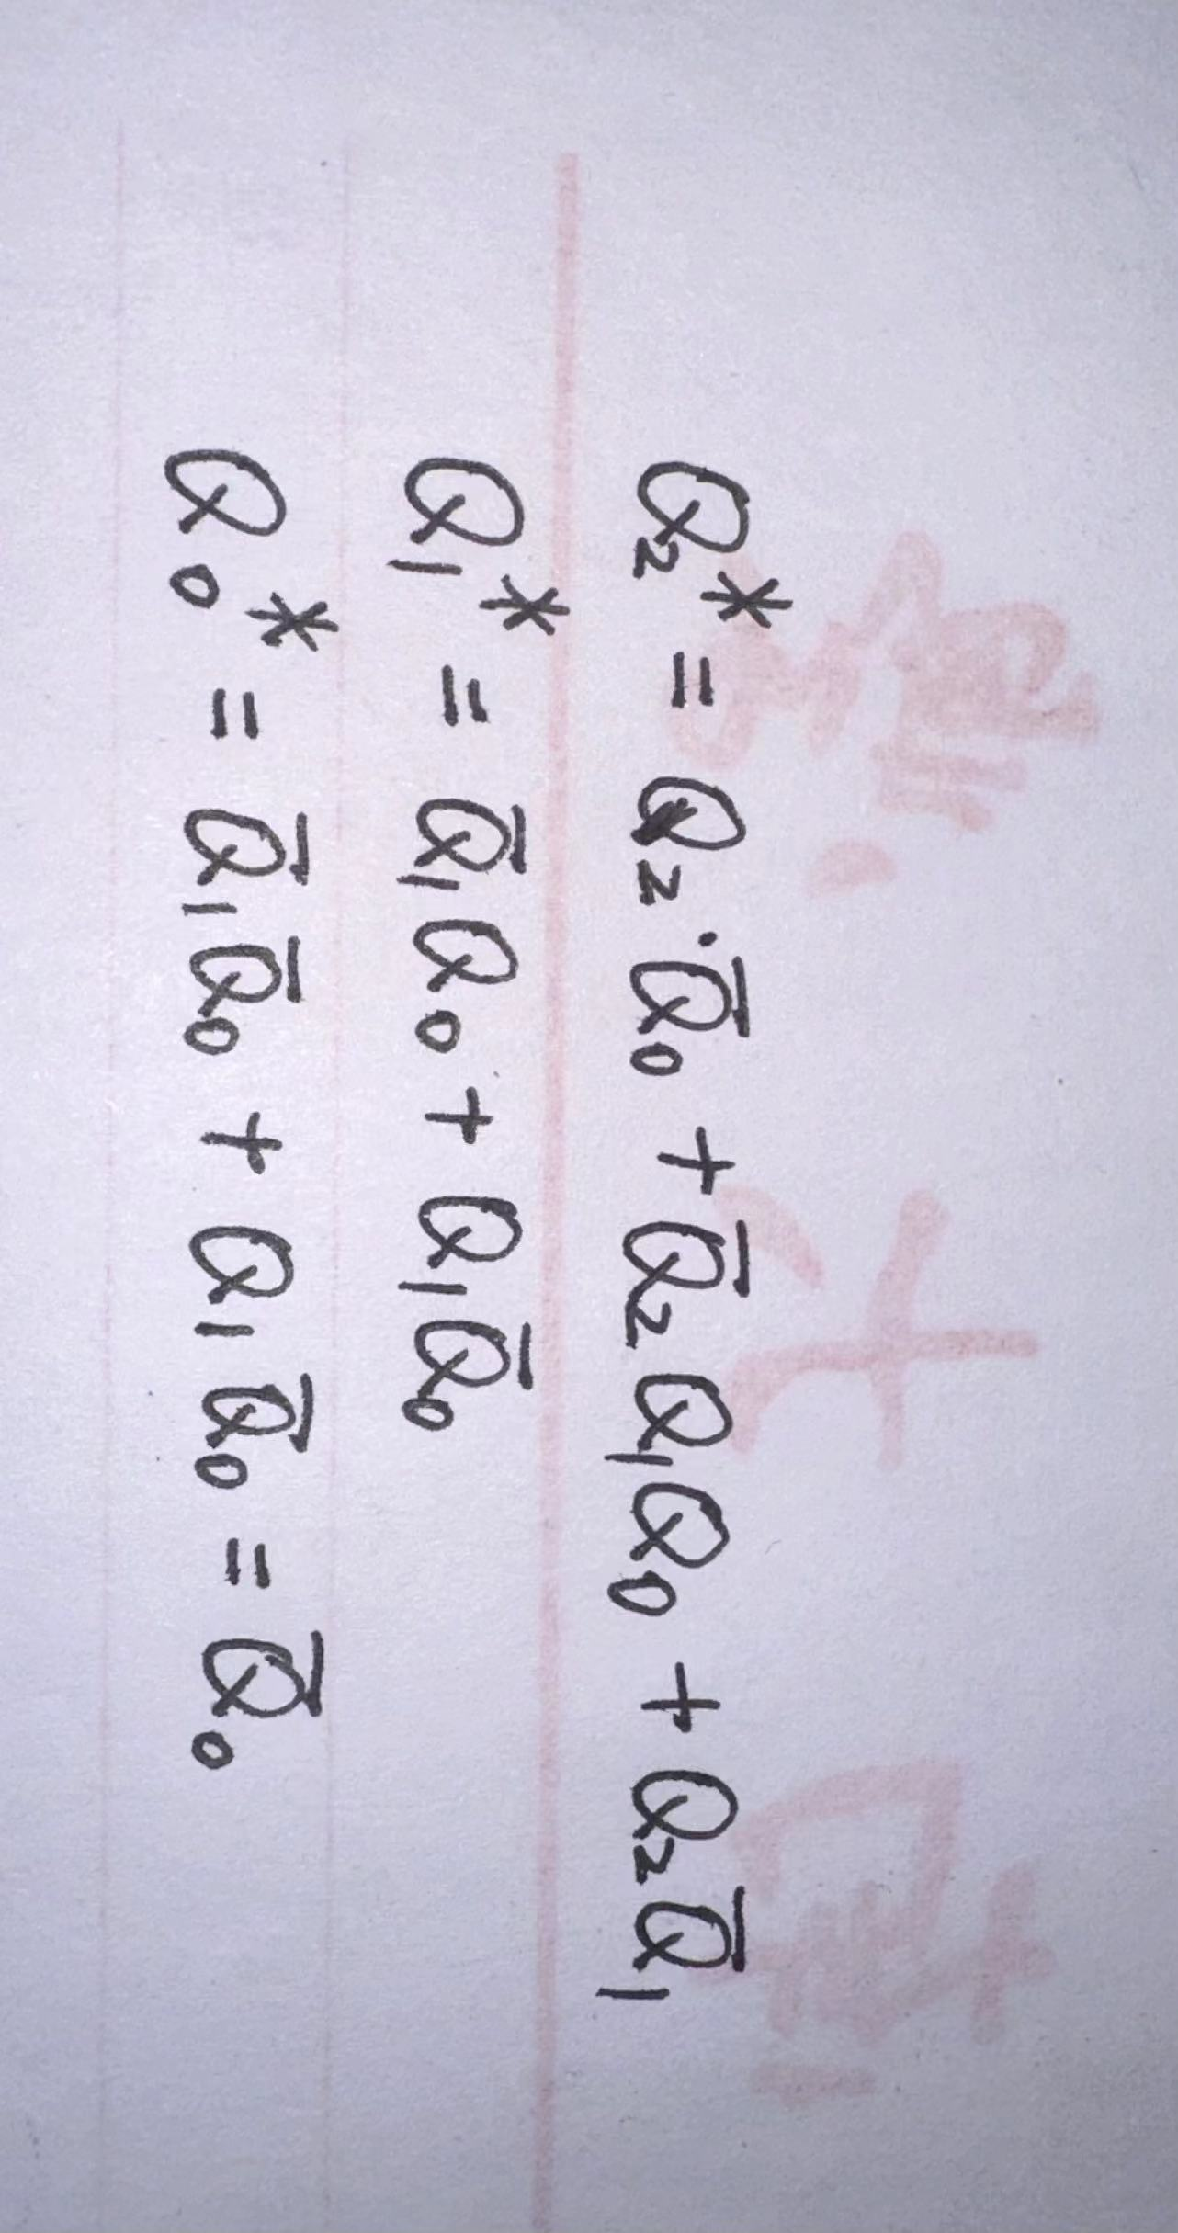
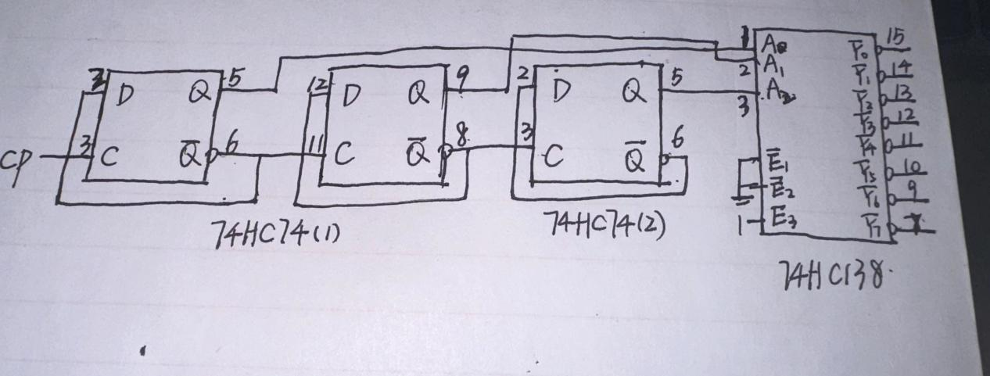
实物连接图：
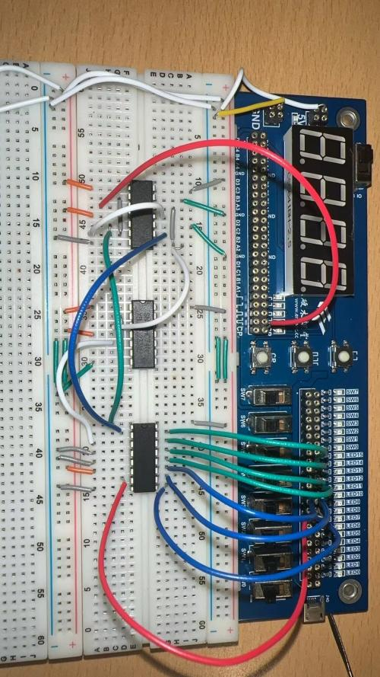

测试方案：
将单脉冲加到系统时钟端，观察LED灯是否循环右移

